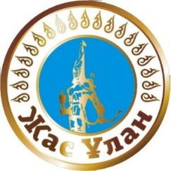
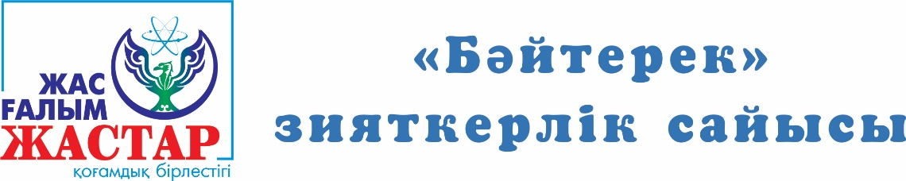

Республикалық «Бәйтерек» зияткерлік олимпиадасының ережесі

«Бәйтерек» зияткерлік сайысы – 1-10 сынып оқушыларының пәнге деген қызығушылықтарын оята отырып, қабілеттерін айқындау, білімдерін тереңдету мақсатында өткізілетін үлкен жоба.

ҰЙЫМДАСТЫРУ
«Бәйтерек» зияткерлік сайысы «Жас ғалым жастар» орталығы мен Президенттік «Жас Ұлан» Жастар ұйымымен бірлесіп ұйымдастырады. Сайыстың тапсырмаларын «Жас ғалым жастар» орталығы әзірлейді. Тапсырмалар қазақ тілінде беріледі.
Олимпиада akadem.kz сайтында өтеді.
Қатысушылар: 1-10 сынып оқушылары.
5-10 сыныптар үшін: Математика пәнінен – 10 сұрақ,
Қазақ тілі пәнінен – 10 сұрақ,
Қазақстан тарихы пәнінен 10 сұрақ болады.
Тапсырмаларға жауап беру үшін 70 минут уақыт беріледі.
1-4 сыныптар үшін 30 сұрақ тест тапсырмасы беріледі.
Қазақ тілі пәнінен – 10 сұрақ,
Математика пәнінен – 10 сұрақ,
дүниетану пәнінен – 10 сұрақ.
Тапсырмаларға жауап беру үшін 70 минут уақыт беріледі.
ҚАТЫСУ ТӘРТІБІ

«Бәйтерек» зияткерлік сайысы akadem.kz сайтында өткізіледі.
akadem.kz сайтына кіріп, Тіркелу;
ТАПСЫРЫС БЕРУ батырмасын басу керек. Егер kaspi gold арқылы төлем жасаса, ID НӨМІРІН алып, ұйымдастырушыларға хабарлап айту, ары қарай тест тапсырмалары ашылады.
Сондай-ақ, кез-келген төлем картасымен де ТӨЛЕМ КАРТАСЫМЕН ТӨЛЕМ ЖАСАУ батырмасын басып, карта арқылы төлем жасауға болады. Тест тапсырмалары сол мезетте ашылады.
Нәтижесін (диплом, сертификатын) Жеке кабинетте МЕНІҢ СЕРТИФИКАТТАРЫМ батырмасын басу арқылы алады.
Бағалау шкаласы;
30 дұрыс жауап - Бас жүлде;
24-29 дұрыс жауап - І орын;
19-23 –дұрыс жауап - ІІ орын;
14-18 дұрыс жауап - ІІІ орын.

МАРАПАТТАУ

Қатысқан оқушылар жинаған ұпайына сәйкес сертификат, ал жоғары балл жинаған оқушылар бас жүлде, І, ІІ, ІІІ дәрежелі дипломмен марапатталады. Оқушы тест тапсырып болған соң, марапатын сол мезетте сақтап алады.

Марапаттар, бас жүлде иегері «Бәйтерек» зияткерлік сайысының жеңімпазы медалімен марапатталып, марапаты (төсбелгі, диплом, мұғалім алғыс хаты) білім бөлімі немесе казпошта арқылы жіберіледі.

МЕРЗІМІ

«Бәйтерек» зияткерлік сайысының өтетін уақыты 2021 жылдың 10-17 наурыз аралығы.
Олимпиада akadem.kz сайтында өтеді. (Тәулік бойы)

Сайыс ерікті түрде, ата-ананың рұқсатымен, ақылы-500 (бес жүз) теңге.

Төлем Жасау үшін реквизиттер:
Kaspi gold:
5169 4931 8264 9080 Гаухар Абильдаева.
8707 804 86 40 нөміріне төлем жасауға болады.

Немесе

Каспий приложениесі арқылы – Платежи – Образование – Курсы и доп.образование – кестелерді толтыру

Сайыс бойынша жауапты мамандар:
8775 337 65 54 Балбек Жарқынбекұлы
8707 8048640 Гаухар Әбілдаева
8778 943 19 50 операторлар
эл.адрес: zasgalim@mail.ru

Байланыстардың көптігіне орай, қоңырау бос болмай қалған жағдайда, күте тұрыңыз. Немесе сұрағыңызды сайтта көрсетілген whatsapp нөміріне жазыңыз.

